**111年3月14日餐點照片**

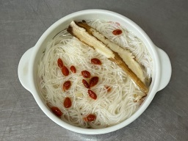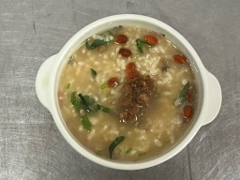

**早餐(養生粥) 下午點心(當歸麵線)**

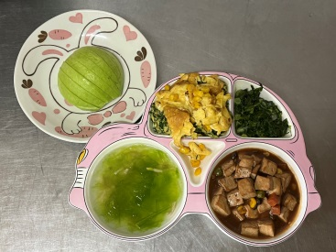

**午餐(玉米煎蛋、紅燒豆腐煲、炒青菜、翡翠豆皮湯、水果)**